关于《南阳市宛城区人民法院案件【 (2024)豫1302执恢498号】涉及的房产评估》收费说明
南阳市宛城区人民法院：
根据贵院出具的《南阳市宛城区人民法院委托书》【(2024)豫1302执恢498号】，委托我公司对北京市朝阳区望京街9号商业楼1层104商业用房的房屋价值进行鉴定。
参照《国家计委建设部关于房地产中介服务的通知》【计价格[1995]971号】，我司制定的房地产评估的评估费收费标准如下：
房地产价格评估收费标准
档次 | 标的总额（万元） | 累进费率‰
1 | 100以下（含100） | 5
2 | 101以上至1000 | 2.5
3 | 1001以上至2000 | 1.5
4 | 2001以上至5000 | 0.8
5 | 5001以上至8000 | 0.4
6 | 8001以上至10000 | 0.2
7 | 10000以上 | 0.1

北京市朝阳区望京街9号商业楼1层104商业用房评估价为703.3482万元，房屋处置成交价为1060.6786万元，根据《最高人民法院 关于人民法院确定财产处置参考价若干问题的规定》“第三十二条 人民法院委托评估机构进行评估，财产处置未成交的，按照评估机构合理的实际支出计付费用；财产处置成交价高于评估价的，以评估价为基准计付费用；财产处置成交价低于评估价的，以财产处置成交价为基准计付费用”。故本次评估费以评估价为基准进行计算，应收取评估费为20084元（大写金额：贰万零捌拾肆元）。

2026年3月17日
北京康正宏基房地产评估有限公司
授权委托书

本授权委托书由北京康正宏基房地产评估有限公司 出具， 齐宏 系我方的法定代表人。现委托我公司估价师黄英、陈颖 进行北京市朝阳区望京街9号商业楼1层104商业用房评估工作。

附：法定代表人身份证明（含身份证复印件）及委托估价师资格证书

授权人：北京康正宏基房地产评估有限公司
法定代表人：
身份证号码： 11010819660218189X
委托估价师：
注册号： 1120240053
委托估价师：
注册号： 1120060040

年 月 日

公司营业执照
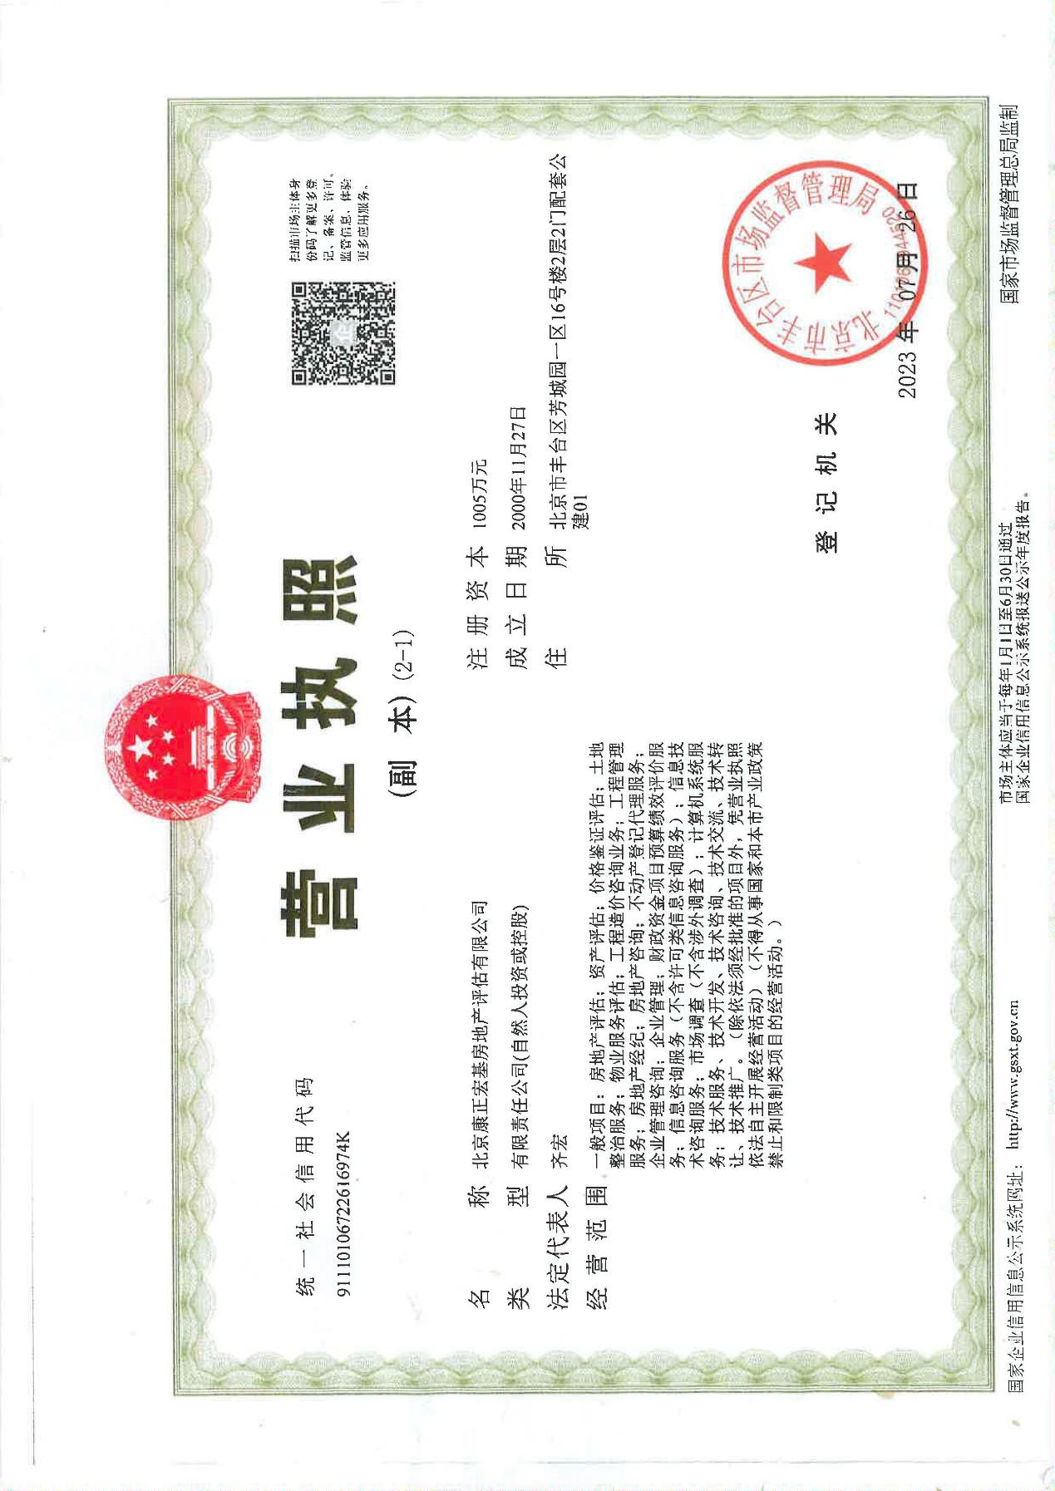
法人身份证明
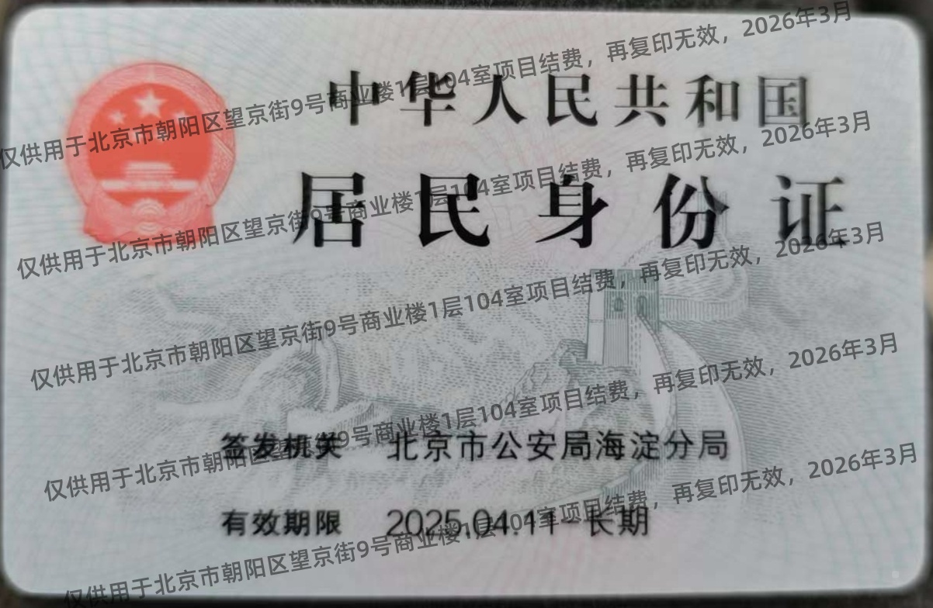
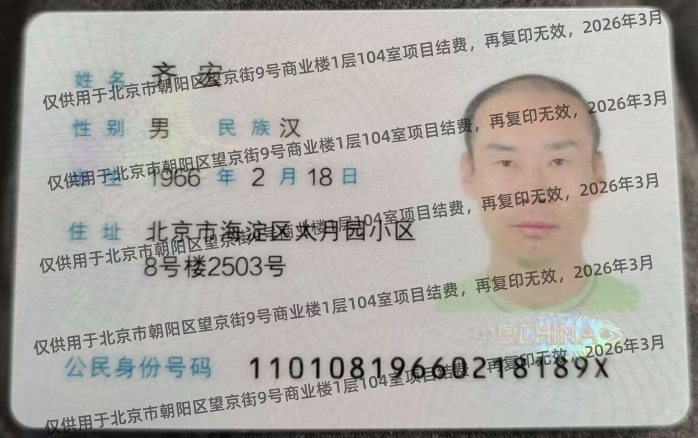
估价师资格证书
